Nowe osiedla w Bydgoszczy z coraz większą ilością zieleni!
Wybierając miejsca zamieszkania kierujemy się głównie lokalizacją i infrastrukturą okolicy. Jednak coraz częściej zwracamy uwagę na zagospodarowanie bezpośredniego otocznia. Zgodnie z obowiązującymi przepisami na projektowanej inwestycji muszą być miejsca przeznaczone na tereny zielone. To istotny element mający wpływ na codzienne życia mieszkańców oraz urodę osiedla.

Platanowy Park - kontynuacja tradycji Leśnego
Cechą rozpoznawczą dzielnicy Leśne w Bydgoszczy jest czterokondygnacyjna zabudowa i wiele zespołów zieleni. Nawiązując do tej tradycji, spółka CDI Konsultanci Budowlani projektując Platanowy Park zastosowała nowoczesne rozwiązania architektoniczne i położyła duży nacisk na zaplanowanie przestrzeni dla roślin. Wyjątkowym atutem inwestycji jest wyeliminowanie ruchu samochodowego. Odbywa się on na pograniczu osiedla i w podziemnych halach garażowych. To umożliwiło wprowadzenie dodatkowych miejsc na zieleń. Każdy z powstałych zespołów budynków ma swoją strefę flory, które są ze sobą połączone. Kolejne, nowopowstałe również są tak planowane. Jedynie budynki Leśna 19 i 21 mają własną przestrzeń do odpoczynku i są od pozostałych oddzielone drogą dojazdową. Dotychczas w trzech powstałych etapach nasadzono ponad 10.000 sztuk 18 gatunków kwiatów, traw, krzewów i drzew. Przy wyborze kierowano się całorocznym wyglądem roślin, tak, aby o każdej porze roku były atrakcyjne, komponowały się z elewacjami budynku i wpływały na estetykę osiedla. Na wewnętrznych dziedzińcach znajdują się tereny przeznaczone dla najmłodszych oraz liczne ławeczki. W celu ułatwienia pielęgnacji zieleni zainstalowano wewnętrzny system nawadniania.

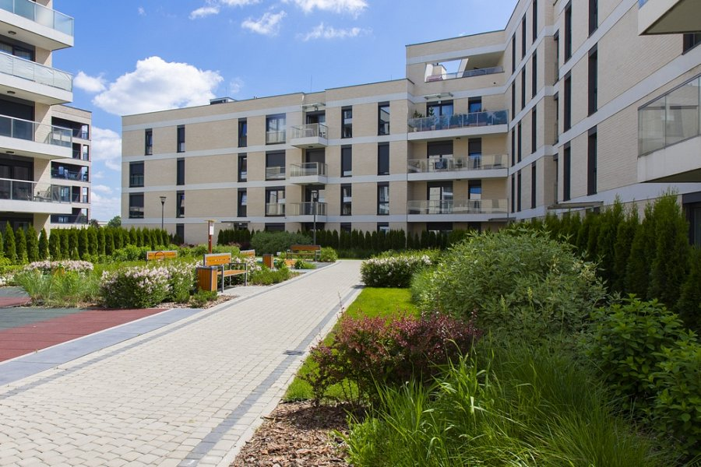
Czym zaskakuje Osiedle Uniwersyteckie?
Podobnie deweloper podszedł do tematyki zagospodarowania zieleni na Osiedlu Uniwersyteckim w Fordonie. Starannie wybrane gatunki roślin, komponują z minimalistyczną, szaro- białą kolorystyką elewacji. Barwy zielone, białe, czerwone, bordowe a w okresie jesiennym, żółte i pomarańczowe sprawiają, że to kameralne osiedle zyskuje przyjemną tonację i wyróżnia się na tle pozostałych. W etapie pierwszym zasadzono ponad 600 sztuk krzewów iglastych, 2100 sztuk krzewów liściastych, 1200 traw i 111 drzew. W następnych nasadzeniach zostaną zastosowane podobne rodzaje roślin, co pozwoli na uzyskanie spójnego projektu zieleni dla całego Osiedla Uniwersyteckiego. Przy każdym z budynków powstał obszar rekreacyjny dla najmłodszych, ustawiono ławki i zamontowano stojaki rowerowe. Sprawdzone rozwiązania zostaną powtórzone przy kolejnych budynkach na Studenckiej i Strzeleckiego.

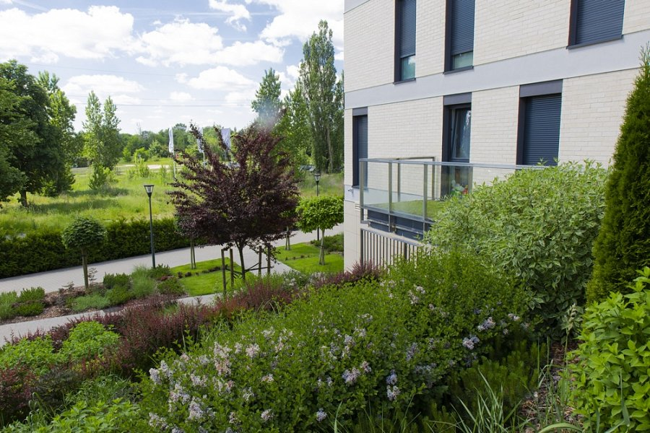
Warto podkreślić, że dbałość o tereny zielone to zasługa mieszkańców Platanowego Parku i Osiedla Uniwersyteckiego, bo to oni ponoszą koszt utrzymania systemów nawadniających i ekip odpowiedzialnych za prace ogrodnicze. Bardzo barwnym elementem dodającym urokliwości obydwu inwestycjom są balkony. W przydomowych ogródkach w starannie skomponowanej przestrzeni można znaleźć piękne okazy kwiatów, ziół a nawet warzyw. Coraz więcej lokatorów bierze udział w organizowanej przez dewelopera corocznej zabawie „Pochwal się balkonem”.
Osiedle Rabatki – nazwa zobowiązuje
Przy budowie Osiedla Rabatki na Okolu zaprojektowanie terenów zielonych jest dużym wyzwaniem. Sam teren przy bydgoskim kanale jest wyjątkowym miejscem z pięknym starodrzewem i bujną roślinnością. Układ nowego osiedla otwiera się na pobliską wodę. Dopełnieniem będą charakterystyczne roślinne rabaty i coraz bardziej popularne kwietne łąki. Przekonamy się o tym po oddaniu budynków do użytkowania tj. pod koniec 2022 roku, ale w pełni zaaranżowaną zieleń zobaczymy wiosną następnego roku.

